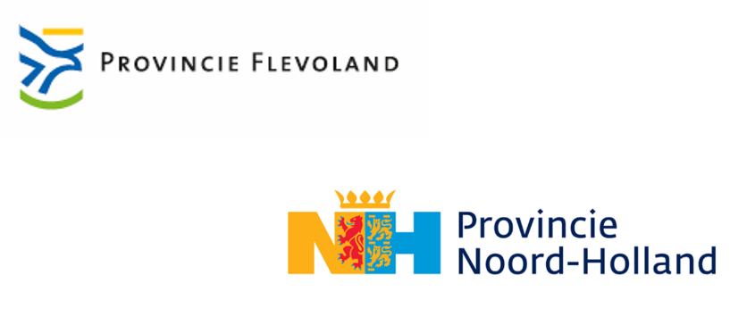

Bijlage B4 bij Programma van Eisen

Werkproces schadeherstel -

Werkproces schadeherstel

Schade aan gladheidbestrijdingsmaterieel kan gemeld worden door:
- Tractie-aannemer: Melden schade in DMS door aannemer.
  - N.b. de tractie-aannemer is verplicht altijd alle schades te melden.
- Opdrachtgever (eigen personeel gladheidbestrijding opdrachtgever): Melden schade via DMS door
contactpersoon opdrachtgever.
- Monteur opdrachtnemer: Melden schade aan contactpersoon opdrachtgever per telefoon of sms. De
contactpersoon bij opdrachtgever voert de schade in het DMS.

Na melding in het DMS wordt het schadebedrag geraamd:
  - Indien overgegaan wordt tot reparatie informeert opdrachtnemer contactpersoon opdrachtgever over de status. Daarnaast kan opdrachtgever deze status volgen in het DMS.
Uitgangspunten t.b.v. dit werkproces:
  - Contactpersoon of dienst vervanger opdrachtgever is altijd bereikbaar indien er schade geconstateerd wordt door monteur opdrachtnemer tijdens onderhoud.
  - Alleen indien er schade gereden/geconstateerd wordt tijdens actieve strooimomenten en deze schade het primair proces verstoort, mag de opdrachtnemer de schade repareren nadat er duidelijke foto’s zijn gemaakt. Dit dient in overleg met de contactpersoon opdrachtgever te gebeuren. Deze contactpersoon dienen de foto’s van de schade te ontvangen.
  - Opdrachtnemer geeft per perceel aan hoe opdrachtgever bereikbaar is conform de gestelde eisen van het PvE (bv. Telefoonnummers)

